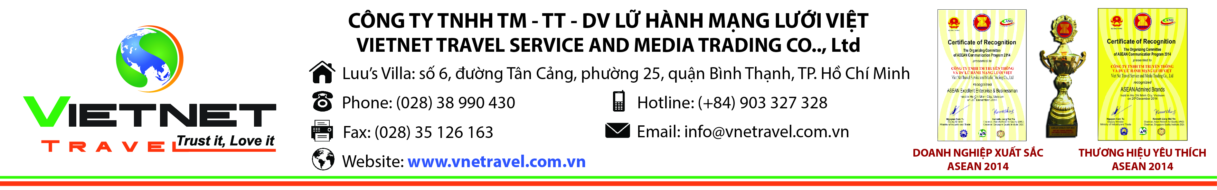
CHƯƠNG TRÌNH DU LỊCH LIÊN TUYẾN ĐÔNG TÂY HOA KỲ
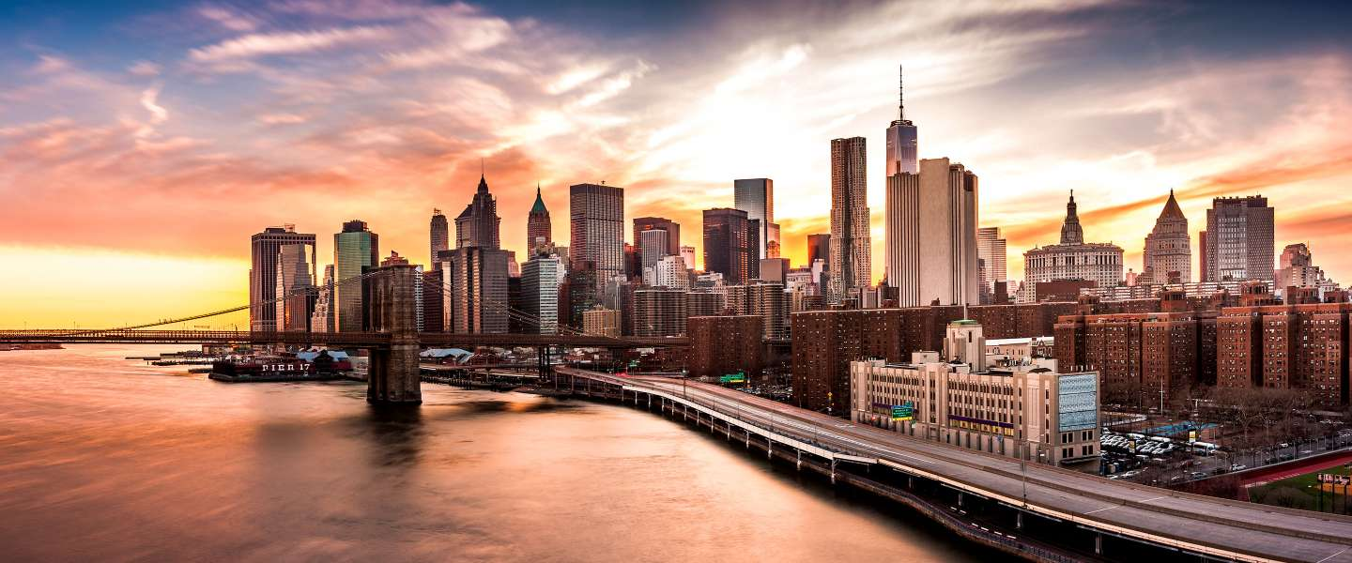
NEW YORK - PHILADENPHIA - WASHINGTON - LOS ANGELES - SAN DIEGO

Thời gian: 8 ngày 7 đêm
Hãng hàng không: EVA Airlines

Ngày đi:  29/03/2019; 25/05/2019; 07/06/2019; 03/07/2019 | SGN – TPE | Chuyến bay: BR392 | Giờ bay: 12:45 – 17:00
 | TPE-JFK | Chuyến bay: BR32 | Giờ bay: 19:30 – 22:10
Ngày về: | JFK-TPE | Chuyến bay: BR31 | Giờ bay: 01:20 – 05:45
 | TPE-SGN | Chuyến bay: BR395 | Giờ bay: 07:20 – 09:45
Giá tour: | 59,800,000 VNĐ / khách người lớn

NGÀY 01: TP.HCM NEW YORK
- Quý khách tập trung tại sân bay Tân Sơn Nhất làm thủ tục đáp chuyến bay đi New York quá cảnh tại Đài Loan.
- Nghỉ đêm trên máy bay.

NGÀY 02: NEW YORK (Ăn sáng, trưa, tối)
- Đến New York, Quý khách tham quan vị trí Ground Zero trước đây là Tòa tháp đôi WTC.
- Quý khách dùng cơm tối, sau đó về khách sạn nghỉ ngơi hoặc tự do khám phá thành phố New York về đêm.
NGÀY 03: NEW YORK CITY TOUR (Ăn sáng, trưa, tối)
- Sau khi dùng điểm tâm sáng, Quý khách khởi hành tham quan thành phố New York với:
- Phố Wall - Khu trung tâm tài chính chứng khoán nổi tiếng thế giới
- Biểu tượng Con bò phố Wall
- Sở giao dịch chứng khoán NYSE Building
- Vịnh Hudson
- Tượng Nữ Thần Tự Do.
- Sau khi dùng cơm trưa Quý khách tiếp tục tham quan:
- Trụ sở Liên Hiệp Quốc (United Nation)
- Trung tâm Rockeffeler
- Nhà thờ thánh Saint Patrick
- Đại lộ số 5 (Fifth Avenue), Quảng trường Thời Đại (Times Square)
- Tòa nhà Empire State nổi tiếng trong bộ phim King Kong (Bên ngoài)
- Quý khách dùng cơm tối và về khách sạn nghỉ ngơi.

NGÀY 04: NEW YORK – PHILADENPHIA- WASHINGTON D.C (Ăn sáng, trưa, tối)
- Sau khi dùng điểm tâm sáng, Quý khách khởi hành đi Washington D.C. Trên đường đi Quý khách dừng chân tại Thành phố Philadelphia tham quan:
- Tòa Nhà Độc Lập (Independence Hall)
- Quả Chuông Tự Do (Liberty Bell).
- Sau khi dùng cơm trưa, Quý khách tiếp tục hành trình đến Thủ đô Washington D.C. tham quan
- Khu Tưởng Niệm Tổng Thống Abraham Lincoln
- Khu Tưởng Niệm Chiến Tranh Việt Nam, Chiến Tranh Hàn Quốc
- Khu phố người Việt Eden.
- Sau khi dùng cơm tối, Quý khách về khách sạn nhận phòng nghỉ ngơi..

NGÀY 05: WASHINGTON D.C - LOS ANGELES – SAN DIEGO (Ăn sáng, trưa, tối)
- Sau khi dùng bữa sáng, Quý khách khởi hành tham quan Thủ đô Washington D.C:
- Nhà Trắng, Điện Capitol
- Bảo tàng Không gian
- Bảo Tàng Lịch Sử Thiên Nhiên
- Lầu Năm Góc (chụp hình bên ngoài).
- Sau khi dùng cơm trưa, Quý khách khởi hành ra sân bay làm thủ tục đáp chuyến bay đi Los Angeles hoặc San Diego (tùy thuộc chuyến bay).
- Quý khách dùng cơm tối về khách sạn nghỉ ngơi.

NGÀY 06: SAN DIEGO- LOS ANGELES – LITTLE SAI GON (Ăn sáng, trưa, tối)
- Sau khi dùng điểm tâm sáng, Quý khách khởi hành đi San Diego – Thành phố được bình chọn là một trong những nơi có cuộc sống tốt nhất trên nước Mỹ. Tham quan
- Cầu Coronado
- Cảng biển San Diego
- Chụp hình bên ngoài chiến hạm USS Midway – chiến hạm từng phục vụ trong chiến tranh Việt nam.
- Đoàn di chuyển về thành phố Los Angeles. Đến nơi, xe đưa đoàn tham quan Khu phố người Việt Little Saigon, tham quan Thương xá Phước Lộc Thọ.
- Sau đó đoàn tự do mua sắm tại Westminster Mall.
- Sau khi dùng cơm tối, Quý khách khởi hành ra sân bay làm thủ tục đáp chuyến bay về lại Việt Nam, quá cảnh tại Đài Loan.

NGÀY 07: TRÊN MÁY BAY
- Đoàn nghỉ ngơi, thưởng thức các dịch vụ trên máy bay.

NGÀY 08: TP.HỒ CHÍ MINH
- Đến TP.HCM, chia tay kết thúc chuyến tham quan. Hẹn gặp lại Quý khách.

CHI PHÍ BAO GỒM :
- Vé máy bay khứ hồi hành trình. SGN-TPE-JFK-TPE-SGN
- Thuế an ninh, xăng dầu hàng không và thuế phi trường
- Khách sạn 3*- 4*, 2 người 1 phòng ( hoặc 03 khách / phòng trong trường hợp khách đăng ký 03 người và người lẻ chưa có khách ghép phòng).
- Các bữa ăn như trong chi tiết chương trình.
- Xe đưa đón tham quan theo chương trình tại Mỹ. Thời gian sử dụng xe 10h/ngày.
- Phí các điểm tham quan trong chương trình
- Hướng dẫn viên tiếng Việt kinh nghiệm, nhiệt tình theo đoàn suốt tuyến.
- Quà tặng du lịch
- Nước suối: 01 chai/người/ngày.
- Hành lý ký gửi và xách tay theo tiêu chuẩn
- Bảo hiểm du lịch Quốc tế.

CHI PHÍ KHÔNG BAO GỒM:
- Hộ chiếu: còn hạn trên 06 tháng tính từ ngày kết thúc chuyến đi.
- Lệ phí visa Hoa Kỳ (160 usd = 3,840,000 VNĐ).
- Chi phí cá nhân, hành lý quá cước, điện thoại, giặt ủi, tham quan ngoài chương trình.
- Phụ phí phòng đơn (nếu có).
- Bồi dưỡng cho Hướng dẫn viên và tài xế địa phương (10USD/khách/ngày).
- Các chi phí không được đề cập trong mục bao gồm.
- Phụ thu phòng đơn

QUY TRÌNH ĐĂNG KÝ VÀ THANH TOÁN
- Đợt 1: Sau khi xác nhận đăng ký: Đóng tiền đặt cọc tour 20.000.000 VNĐ/1 khách và nộp đầy đủ hồ sơ xin Visa trước ngày khởi hành ít nhất 1 tháng.
- Đợt 2: Thanh toán toàn bộ số tiền còn lại khi đạt kết quả visa hoặc 20 ngày trước khởi hành, tùy vào điều kiện nào đến trước.

GIÁ TOUR TRẺ EM:
- Trẻ em từ 02 tuổi đến dưới 02 tuổi: 30% giá tour + thuế (ngủ chung với người lớn).
- Trẻ em từ 02 tuổi đến dưới 12 tuổi: 75% giá tour (ngủ chung với người lớn).
- Trẻ em từ 02 tuổi đến dưới 12 tuổi: 90% giá tour (Ngủ giường riêng).
- Trẻ em từ 12 tuổi 100% giá người lớn.

LƯU Ý:
- Quý khách từ 70 tuổi trở lên vui lòng ký cam kết sức khỏe với cty (phải có người thân dưới 60 tuổiđi kèm), hoặc có giấy xác nhận sức khỏe của y bác sĩ. Không nhận khách từ 80 tuổi trở lên.
- Quý khách mang thai xin vui lòng báo cho nhân viên bán tour ngay thời điểm đăng ký, để được tư vấn thêm thông tin, không nhận khách mang thai từ 6 tháng trở lên vì lý do an toàn cho khách.
- Trong trường hợp khách mang quốc tịch nước ngoài chỉ có visa nhập cảnh VN 01 lần, khách phải làm visa tái nhập VN: nhận visa VN tại cửa khẩu TSN + phí công văn là 800.000 vnđ.
- Bất cứ một hình thức bỏ hoặc không sử dụng dịch vụ gì tại nước ngoài đều không đươc hoàn lại tiền vì mọi dịch vụ đã được thanh toán trước. Theo chương trình đã kí với đối tác Trung Quốc, quý khách sẽ đi theo tour suốt chương trình theo visa Đoàn, KHÔNG ĐƯỢC TỰ Ý TÁCH ĐOÀN, KHÔNG ÁP DỤNG CHO VIỆC THĂM THÂN nhằm không làm ảnh hưởng đến việc nhập, xuất khẩu của du khách cùng đoàn.
- Cty du lịch đảm bảo nội dung tham quan đầy đủ trong chương trình, trình tự sẽ thay đổi tùy theo sự sắp xếp của cty và lộ trình bay của hãng hàng không.
- Do các chuyến bay phụ thuộc vào các hãng hàng không nên trong một số trường hợp giờ bay có thể thay đổi mà không được báo trước.
- Trường hợp không đậu VISA do khách không đủ điều kiện, phí không hoàn lại là 5.000.000 VNĐ/khách.
- Quý khách có mặt tại sân bay Tân Sơn Nhất – Ga đi quốc tế 3 tiếng trước giờ bay, trưởng đoàn làm thủ tục xuất cảnh cho du khách. Du khách đến trễ khi sân bay đóng quầy check in, vui lòng chịu phí như hủy vé ngay ngày khởi hành, Phía bên công ty không chịu trách nhiệm.
- Khách mang quốc tịch nước ngoài phải có Visa (Thị thực) nhập cảnh Việt Nam còn hạn sử dụng tính đến ngày khởi hành.

MỘT SỐ LƯU Ý KHÁC:
- Giá tour du lịch nước ngoài bao gồm 2 phần: Giá tour và thuế hàng không (nếu có); thuế hàng không bao gồm thuế sân bay, phụ thu thuế xăng dầu, phí an ninh hàng không … là khoản phí mà VIETNET TRAVEL thu hộ cho các hãng hàng không, khoản này thường có sự thay đổi (tăng hoặc giảm) theo giá xăng dầu trên thế giới tại thời điểm xuất vé (thường từ 03 đến 05 ngày trước ngày khởi hành).
- VIETNET TRAVEL sẽ không chịu trách nhiệm về những khách hàng bị cơ quan quản lý nhà nước từ chối cho xuất cảnh hoặc cơ quan hữu quan của nước ngoài từ chối cho nhập cảnh. Mọi chi phí phát sinh từ việc từ chối này sẽ do khách hàng chi trả bao gồm cả chi phí hủy tour.
- Trường hợp khách đăng ký tour hủy giữa chuyến đi, những chi phí như xe, khách sạn, ăn uống,... sẽ không được hoàn trả lại vì đây được xem như một phần của tour trọn gói. Khách tham dự tour phải tự mua vé máy bay mới (vì hầu hết tour đều sử dụng vé đoàn, không thể hoàn trả).
- Trong trường hợp bất khả kháng như thiên tai, hỏa hoạn, lũ lụt, chiến tranh, khủng bố, trì hoãn chuyến bay…, VIETNET TRAVEL có quyền thay đổi lịch trình hoặc hủy chuyến đi bất cứ lúc nào vì sự an toàn và thuận tiện cho khách hàng đồng thời sẽ thảo luận với các nhà cung cấp về các khoản phí tổn vượt ngoài chương trình với chi phí hợp lý nhất và thông báo lại với khách hàng.
- Quý khách phải tuân thủ theo chương trình, không được tự ý tách đoàn. Nếu có yêu cầu thay đổi, quý khách vui lòng thông báo cho trưởng đoàn hoặc hướng dẫn viên.
- VIETNET TRAVEL không chịu trách nhiệm pháp lý cũng như vật chất cá nhân của khách hàng trong suốt thời gian tham dự tour. Trong trường hợp khách hàng vi phạm các quy định của nước sở tại, quý khách hàng phải chịu trách nhiệm thanh toán tất cả các chi phí phát sinh do việc vi phạm gây ra. Trưởng đoàn chỉ có thể giúp quý khách giảm thiểu mức thiệt hại cho quý khách gây ra.

Kính chúc quý khách một chuyến đi thú vị và bổ ích!

